数据库设计文档
一．ER图
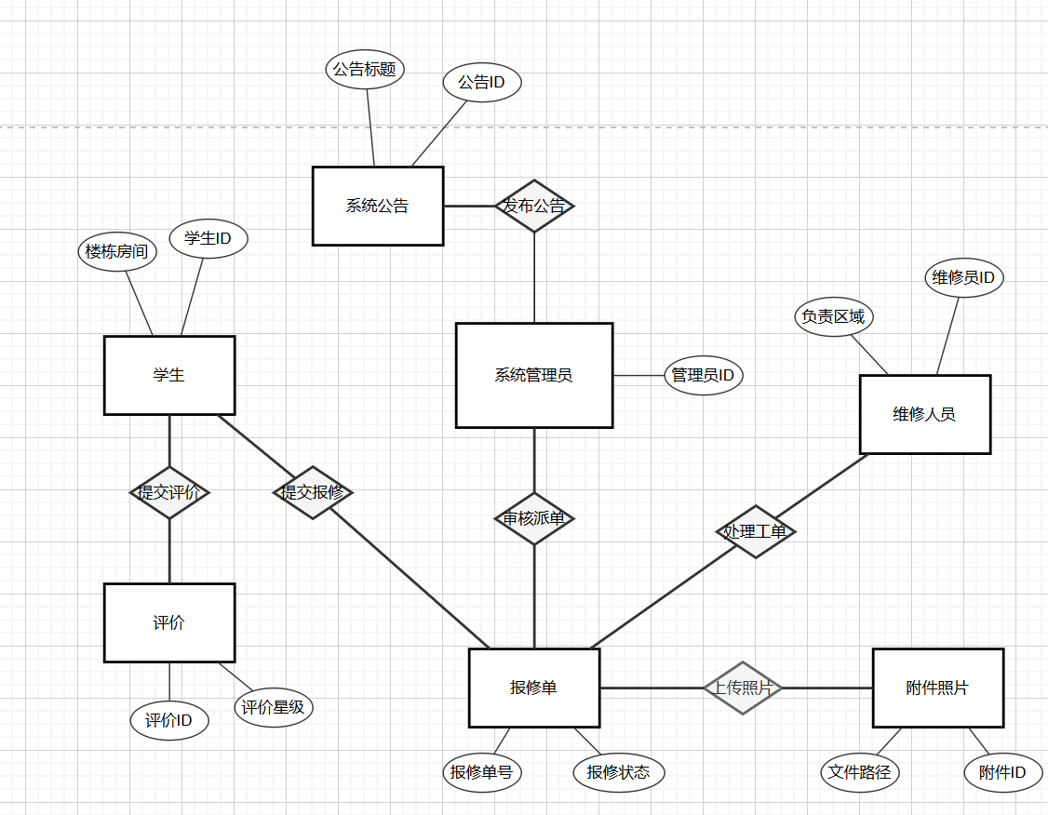
- 表结构说明
1. 学生表（student）
字段名 | 数据类型 | 约束 | 说明
student_id | BIGINT | 主键、非空 | 学生唯一标识（学号）
dorm_room | VARCHAR(50) | 非空 | 楼栋房间号
username | VARCHAR(50) | 非空、唯一 | 登录账号
password | VARCHAR(100) | 非空 | 加密密码
real_name | VARCHAR(50) | 非空 | 真实姓名
phone | VARCHAR(20) |  | 联系电话
create_time | DATETIME | 默认当前时间 | 创建时间

2.维修人员表（repair_worker）
字段名 | 数据类型 | 约束 | 说明
worker_id | BIGINT | 主键、非空 | 维修员唯一标识
responsible_area | VARCHAR(100) | 非空 | 负责区域（楼栋 / 宿舍区）
username | VARCHAR(50) | 非空、唯一 | 工号 / 登录账号
password | VARCHAR(100) | 非空 | 加密密码
real_name | VARCHAR(50) | 非空 | 真实姓名
phone | VARCHAR(20) |  | 联系电话
status | TINYINT | 默认 1 | 在线状态：0 离线 / 1 在线

3.系统管理员表（system_admin）
字段名 | 数据类型 | 约束 | 说明
admin_id | BIGINT | 主键、非空 | 管理员唯一标识
username | VARCHAR(50) | 非空、唯一 | 管理员账号
password | VARCHAR(100) | 非空 | 加密密码
real_name | VARCHAR(50) | 非空 | 真实姓名

4.系统公告表（system_notice）
字段名 | 数据类型 | 约束 | 说明
notice_id | BIGINT | 主键、非空 | 公告唯一标识
title | VARCHAR(100) | 非空 | 公告标题
content | TEXT | 非空 | 公告内容
publisher_id | BIGINT | 外键、非空 | 发布管理员 ID
publish_time | DATETIME | 默认当前时间 | 发布时间

5.报修单表（repair_order）
字段名 | 数据类型 | 约束 | 说明
order_id | BIGINT | 主键、非空 | 报修单唯一标识（单号）
student_id | BIGINT | 外键、非空 | 报修学生 ID
worker_id | BIGINT | 外键 | 分配维修员 ID
admin_id | BIGINT | 外键 | 审核派单管理员 ID
fault_desc | TEXT | 非空 | 故障详细描述
order_status | TINYINT | 非空 | 状态：0 待派 / 1 处理 / 2 完成 / 3 取消
create_time | DATETIME | 默认当前时间 | 报修提交时间
assign_time | DATETIME |  | 派单时间
complete_time | DATETIME |  | 维修完成时间

6.评价表（evaluation）
字段名 | 数据类型 | 约束 | 说明
eval_id | BIGINT | 主键、非空 | 评价唯一标识
order_id | BIGINT | 外键、非空 | 关联报修单 ID
student_id | BIGINT | 外键、非空 | 评价学生 ID
star_rating | TINYINT | 非空 | 评价星级（1-5 分）
comment | TEXT |  | 评价内容
create_time | DATETIME | 默认当前时间 | 评价提交时间

7.附件照片表（attachment_photo）
字段名 | 数据类型 | 约束 | 说明
attachment_id | BIGINT | 主键、非空 | 附件唯一标识
order_id | BIGINT | 外键、非空 | 关联报修单 ID
file_path | VARCHAR(255) | 非空 | 图片存储路径
file_name | VARCHAR(100) | 非空 | 原始文件名
upload_time | DATETIME | 默认当前时间 | 上传时间

三、实体关系说明
关系名称 | 关联实体 | 关系类型 | 外键实现方式
提交报修 | 学生 → 报修单 | 一对多 | repair_order.student_id
提交评价 | 学生 → 评价 | 一对多 | evaluation.student_id
处理工单 | 维修人员 → 报修单 | 一对多 | repair_order.worker_id
审核派单 | 管理员 → 报修单 | 一对多 | repair_order.admin_id
发布公告 | 管理员 → 系统公告 | 一对多 | system_notice.publisher_id
上传照片 | 报修单 → 附件照片 | 一对多 | attachment_photo.order_id
关联评价 | 报修单 → 评价 | 一对一 | evaluation.order_id（唯一约束）

